ИНФОРМАЦИОННОЕ СООБЩЕНИЕ О ПОДАЧЕ В СУД ЗАЯВЛЕНИЙ

Уважаемые граждане!
Курганский сельский исполнительный комитет в соответствии с пунктом 13 Указа Президента Республики Беларусь от 24 марта 2021 г. № 116
«Об отчуждении жилых домов в сельской местности и совершенствовании работы с пустующими домами» информирует о направлении сельским исполнительным комитетом в суд Смолевичского района заявления о признании бесхозяйными жилых домов, расположенных по следующим адресам:
Местонахождение дома | Минская область, Смолевичский район, Курганский с/с, д. Шипяны, ул. Парковая, д. 4
Фото дома | 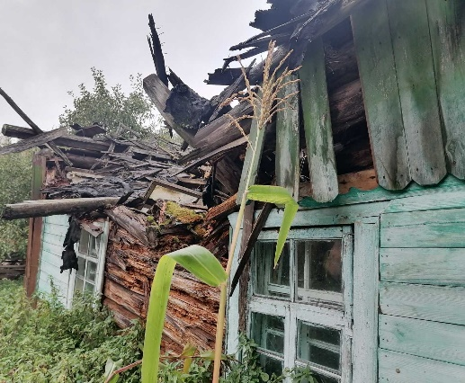
Сведения о лицах, включая наследников, информация о которых содержится в акте осмотра, которым предположительно жилой дом принадлежит на праве собственности, хозяйственного ведения или оперативного управления, иных лицах, имеющих право владения и пользования этим домом | Деркач Сергей Владимирович  Деркач Владимир Владимирович
Срок непроживания в жилом доме собственника, иных лиц, имеющих право владения и пользования этим домом | более 20 лет
Внесение платы за жилищно- коммунальные услуги, возмещение расходов на электроэнергию, выполнение требований законодательства об обязательном страховании строений, принадлежащих гражданам, уплата налога на недвижимость, земельного налога | Возмещение расходов на электроэнергию  не производится, абонент отсутствует, договор на коммунальные услуги не заключен. Требования законодательства об обязательном страховании строений  не выполняются.
Размер жилого дома | нет данных
Площадь жилого дома | 34,6 кв.м
Дата ввода в эксплуатацию жилого дома | 1961
Материал стен | дерево
Этажность | 1
Подземная этажность | нет
Составные части и принадлежности жилого дома, в том числе хозяйственные и иные постройки, и степень их износа | пристройка, сарай – 2 шт., сарай-пристройка
Сведения о нахождении жилого дома в аварийном состоянии или угрозе его обвала, а также информация о том, является ли это следствием чрезвычайных ситуаций природного и техногенного характера, боевых действий и актов терроризма | Дом разрушается, провалилась крыша, ветхие стены. На придомовой территории не осуществляются предусмотренные законодательством мероприятия по охране земель
Сведения о земельном участке, в том числе его площади, виде права, на котором земельный участок предоставлен, ограничениях (обременениях) прав на него (при наличии таких сведений) | Кадастровый номер:  624882512101000073.  Площадь: 0,2116 га  Вид права:  аренда.

За дополнительной информацией обращаться к начальнику отдела жилищно-коммунального хозяйства Смолевичского райисполкома
Безручко Елене Николаевне по телефону 801776 44190 или в сельский исполнительный комитет по месту нахождения жилого дома по телефону 801776 24293.

